示波器+信号发生器实验报告

## 实验要求

1、了解数字示波器的基本原理

2、掌握数字示波器的使用方法

3、掌握信号发生器的使用方法（正弦波、方波、锯齿波、脉冲、调制波、脉冲串的产生）

4、能正确使用示波器测量上述信号

## 实验内容

**示波器：**

（1）、调整水平定标旋钮，使每格时间为1ms；

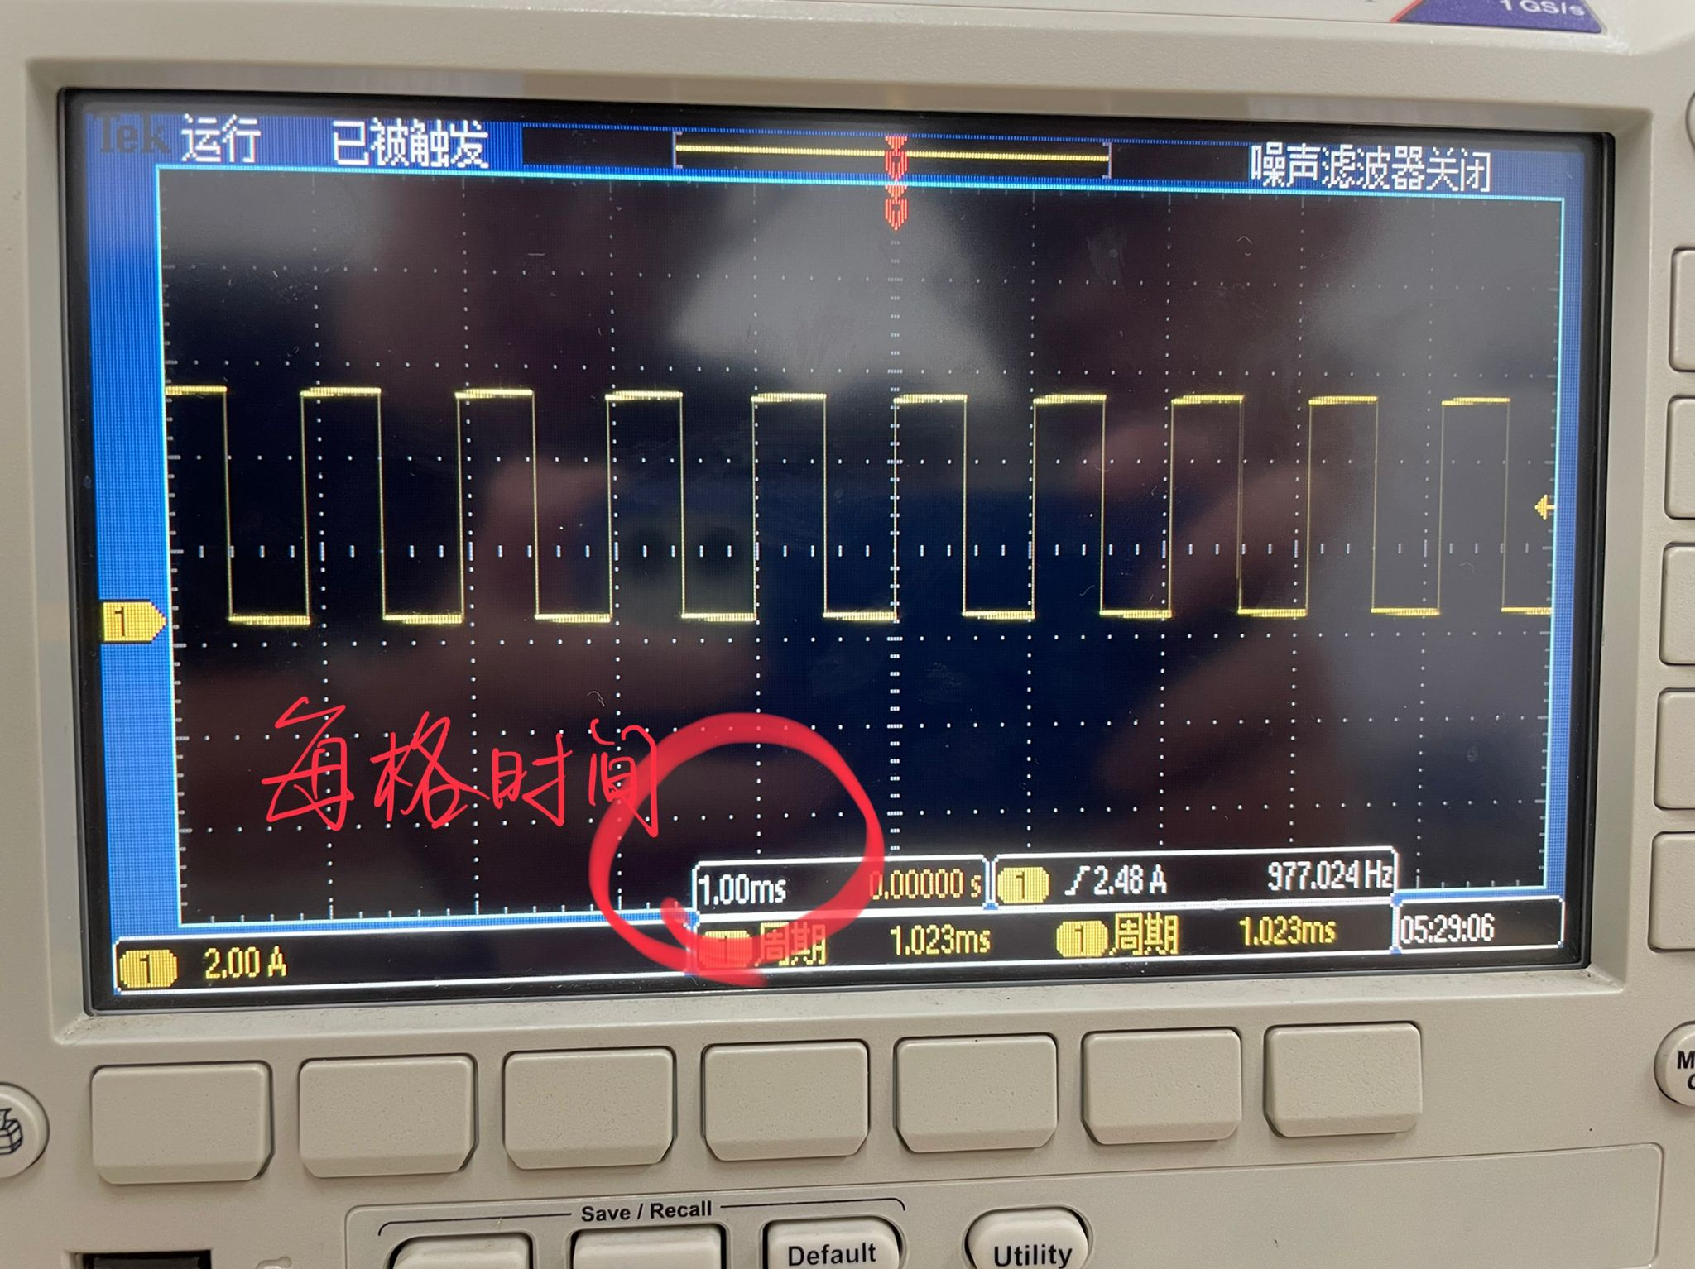

（2）、调整波形水平位置，调整至触发点位于1ms；

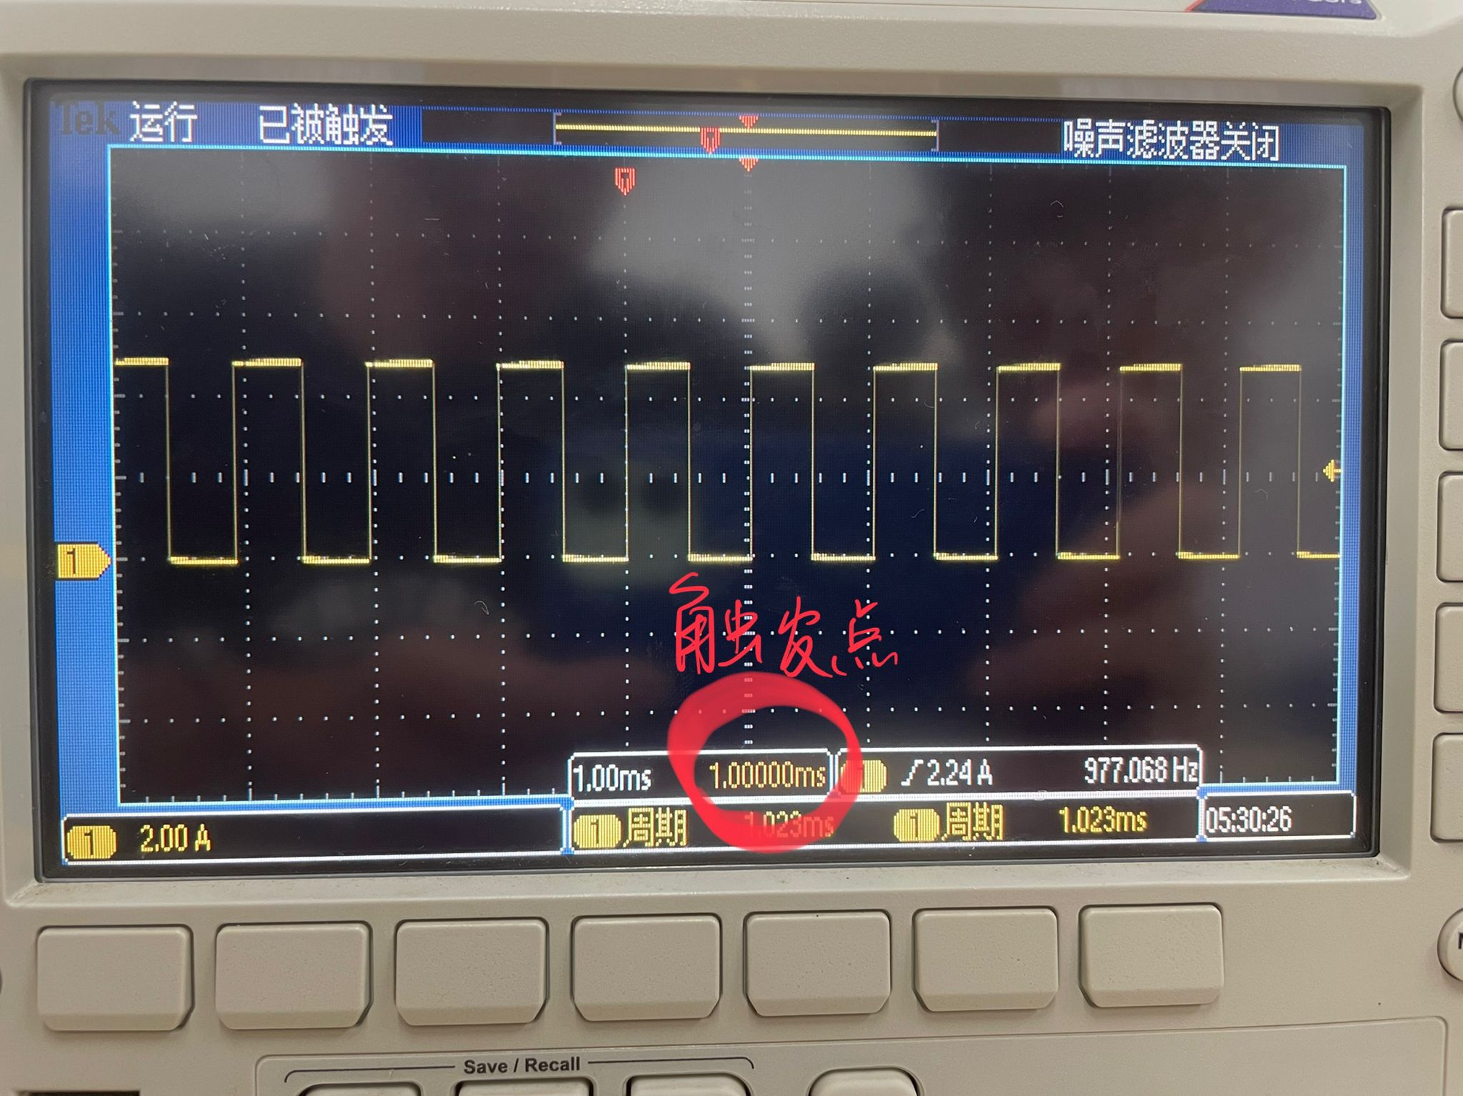

（3）、调整垂直定标旋钮，使每格为1V；

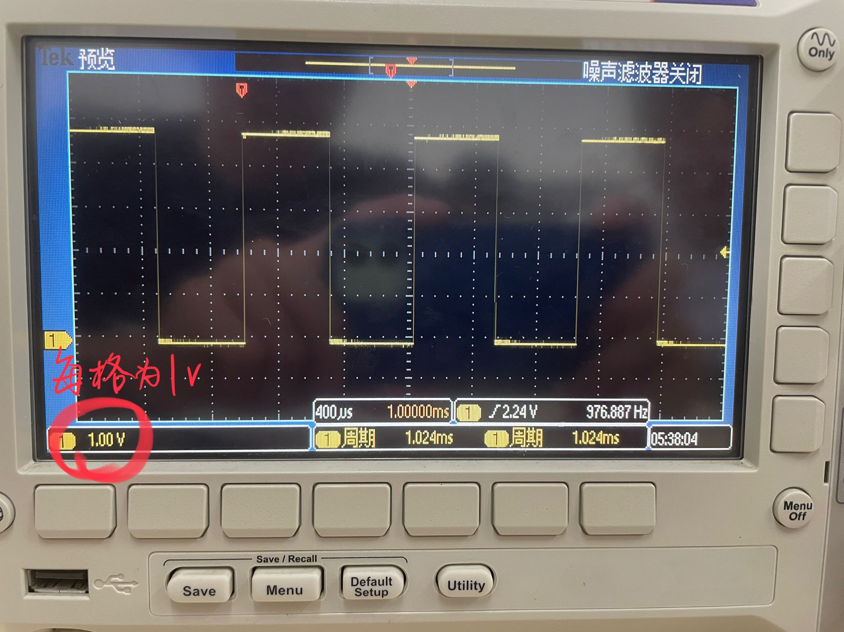

（4）、调整垂直定标旋钮，使每格为0.5V；

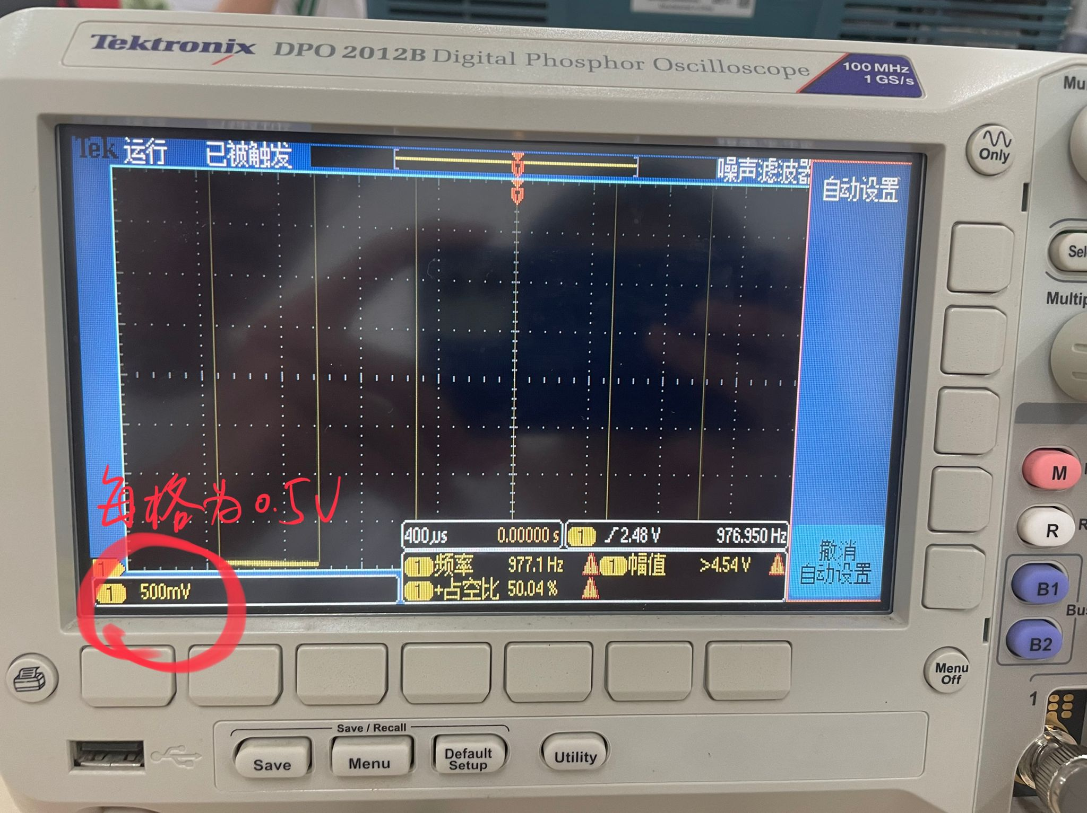

（5）、调整垂直位置旋钮，使波形地对齐第1格；

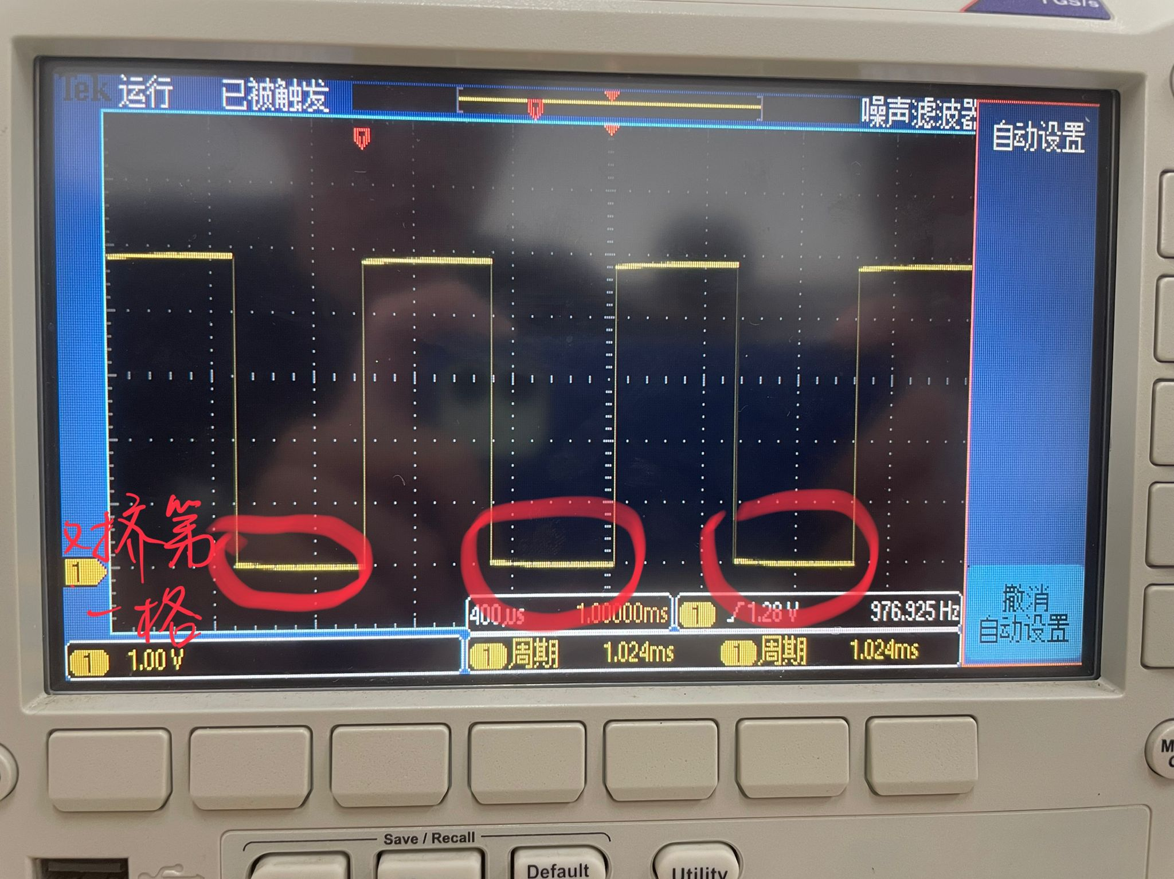

（6）、调整垂直位置旋钮，使波形地对齐第3格；

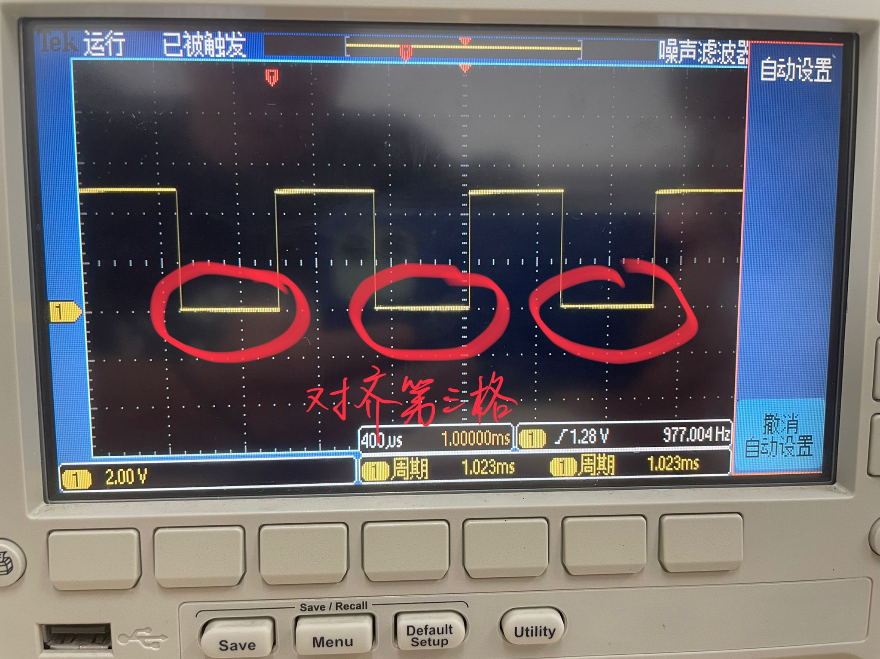

（7）、调整触发电平为1V；

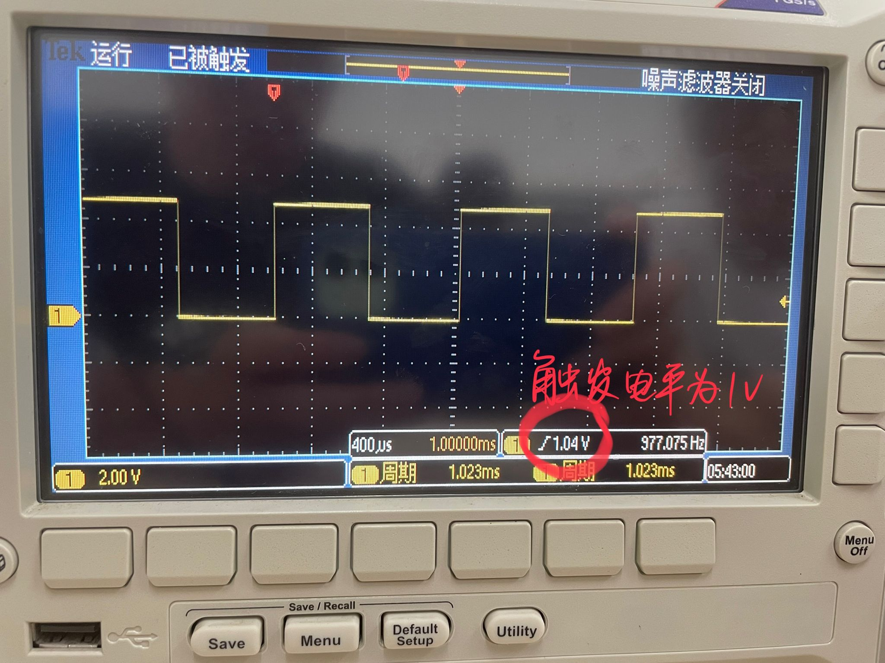

（8）、调整触发电平为1.5V；

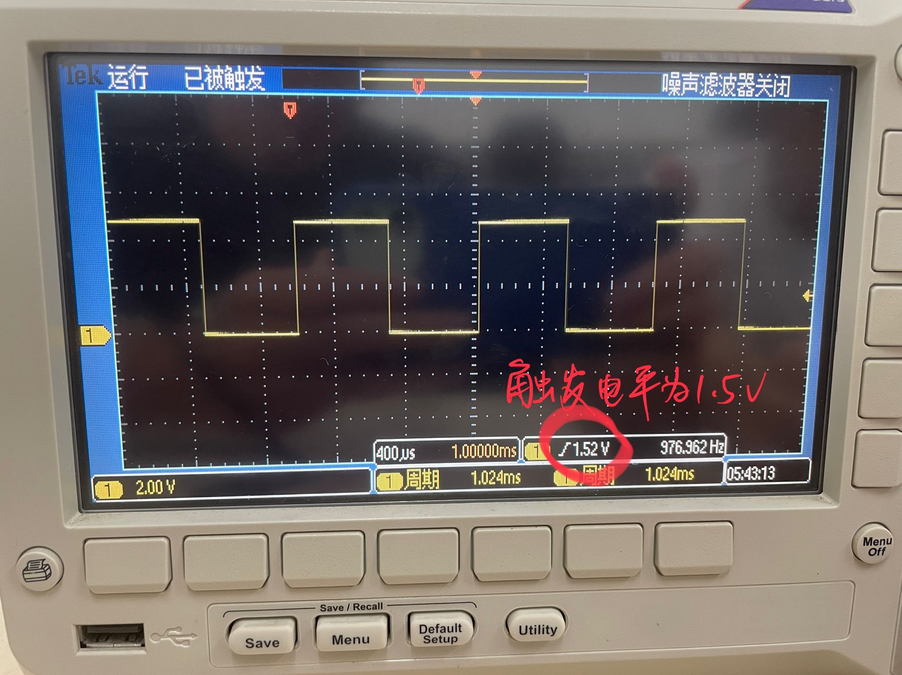

（9）、调整触发电平为上升沿触发；

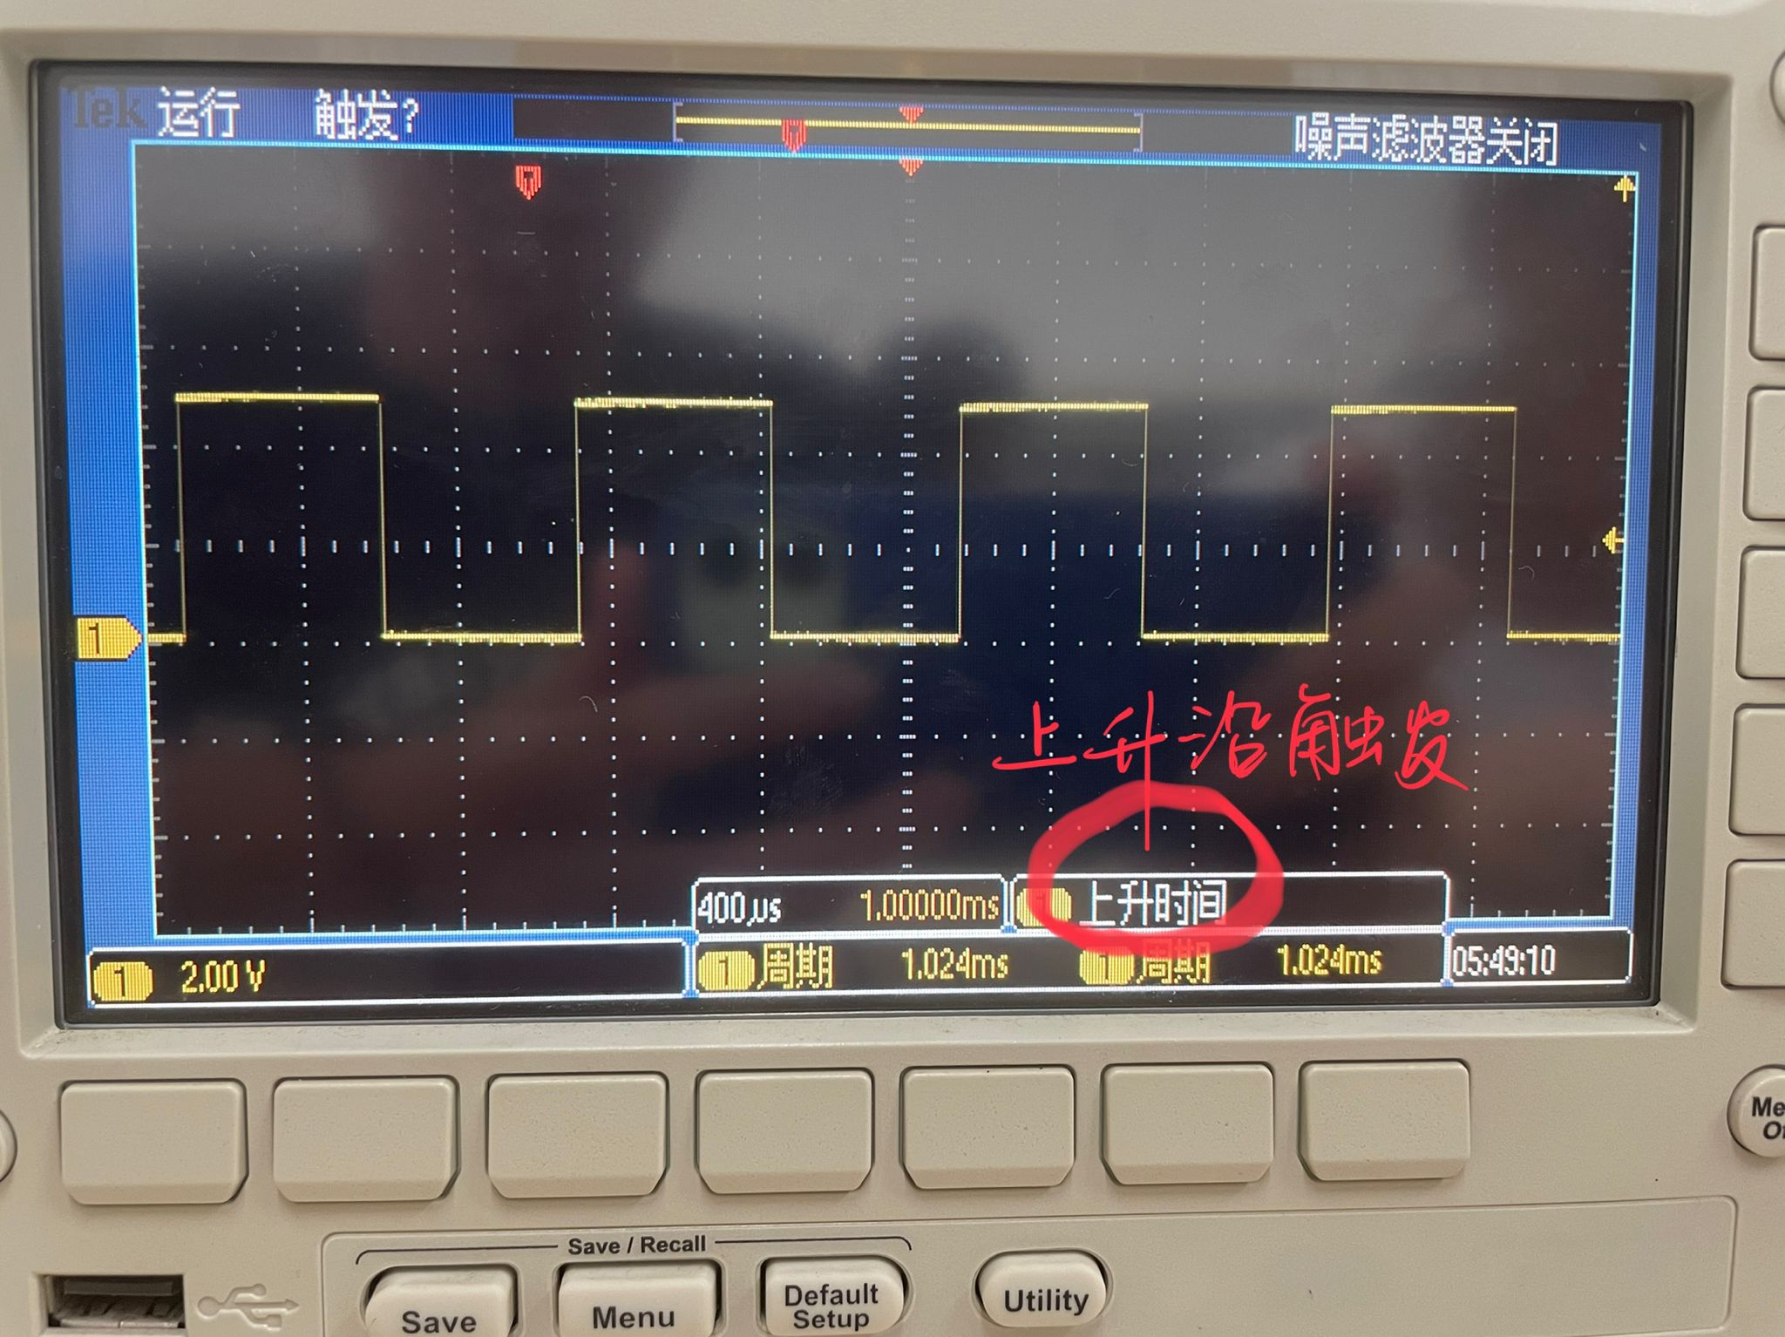

（10）、调整触发电平为下降沿触发；

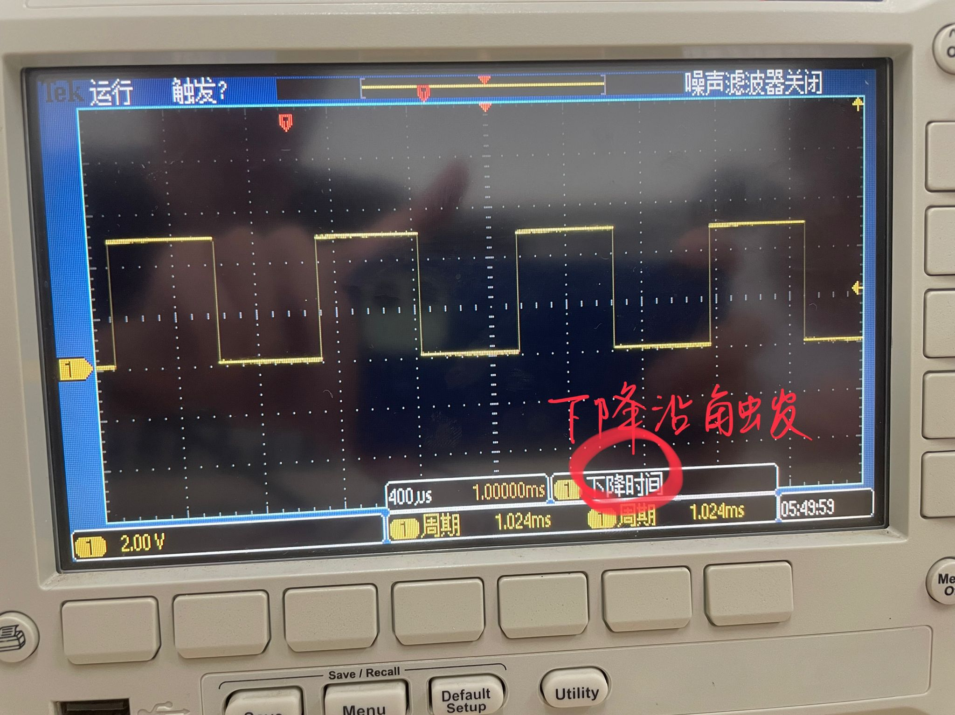

（11）、计算校正信号的频率、周期；

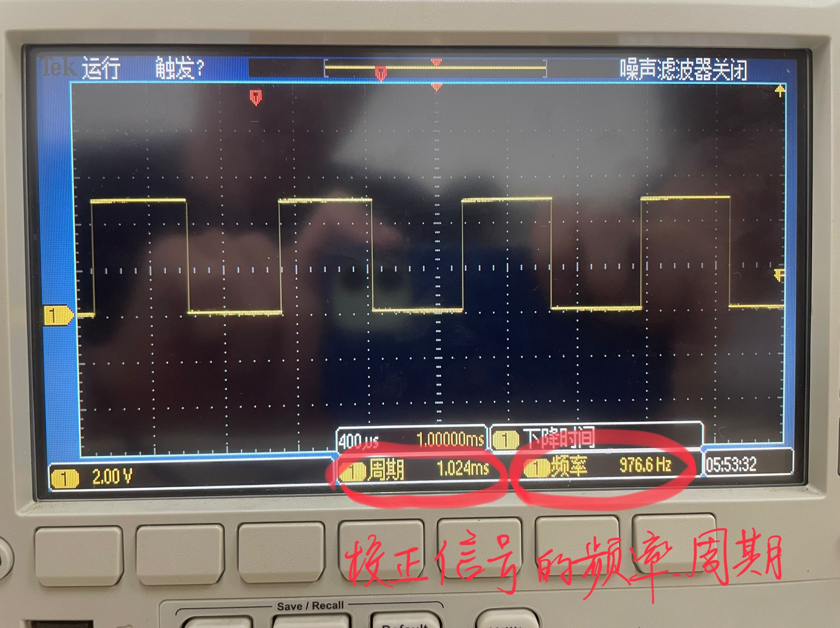

（12）、测量校正信号的上升时间；

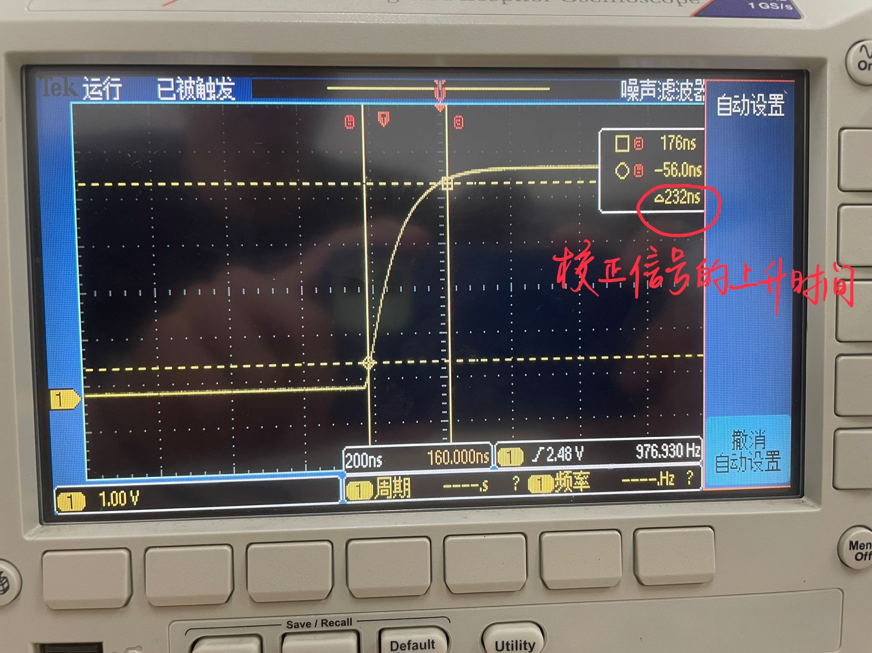

（13）、测量校正信号的下降时间；

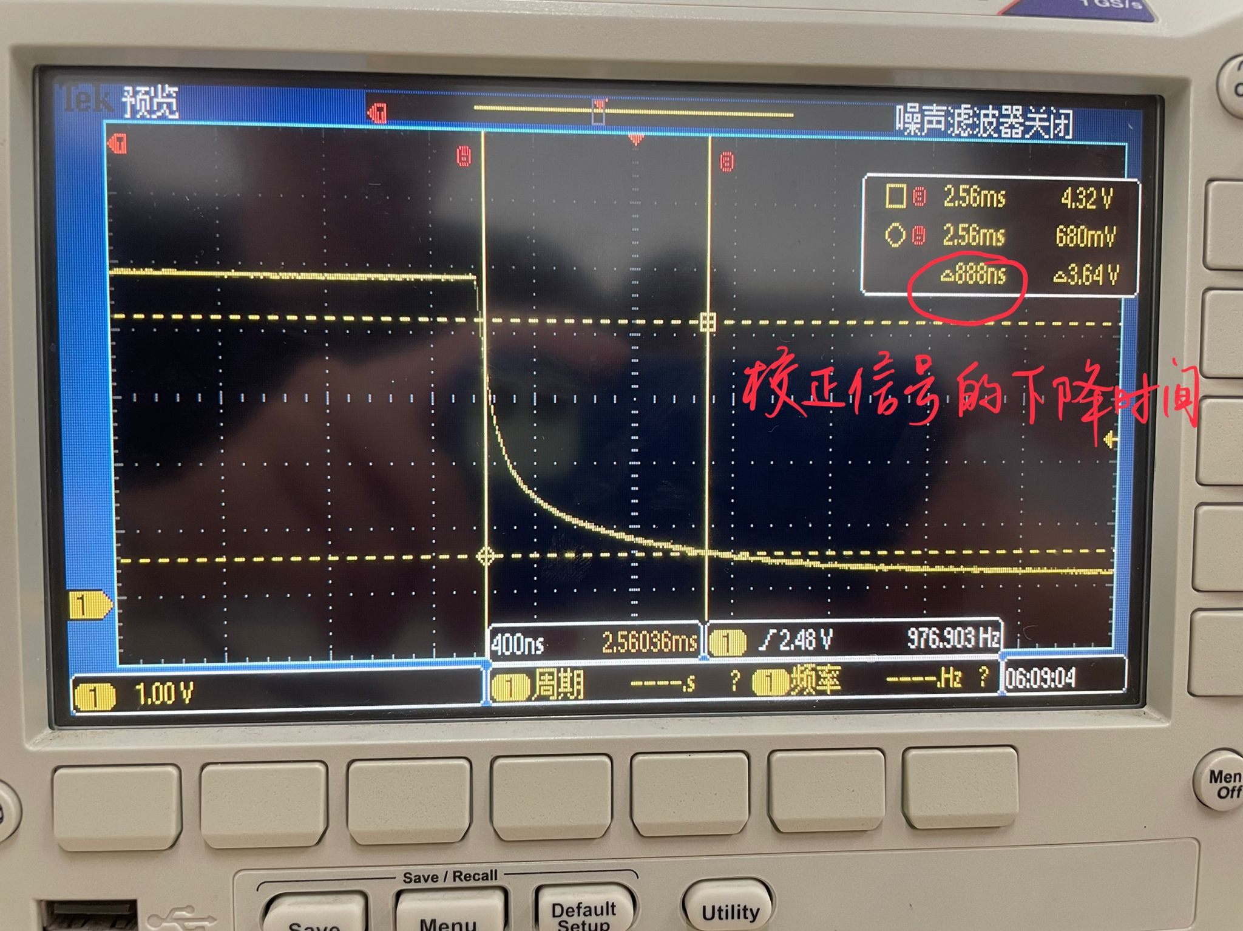

**信号发生器：**

（1）、正弦波：配置信号发生器从 CH1 输出波形，频率为(n)*100KHz，幅度为(n)*100mVpp，DC 偏移为 (n)*10mVDC。 注：n 为 学号后2位（如超出范围取极值）。

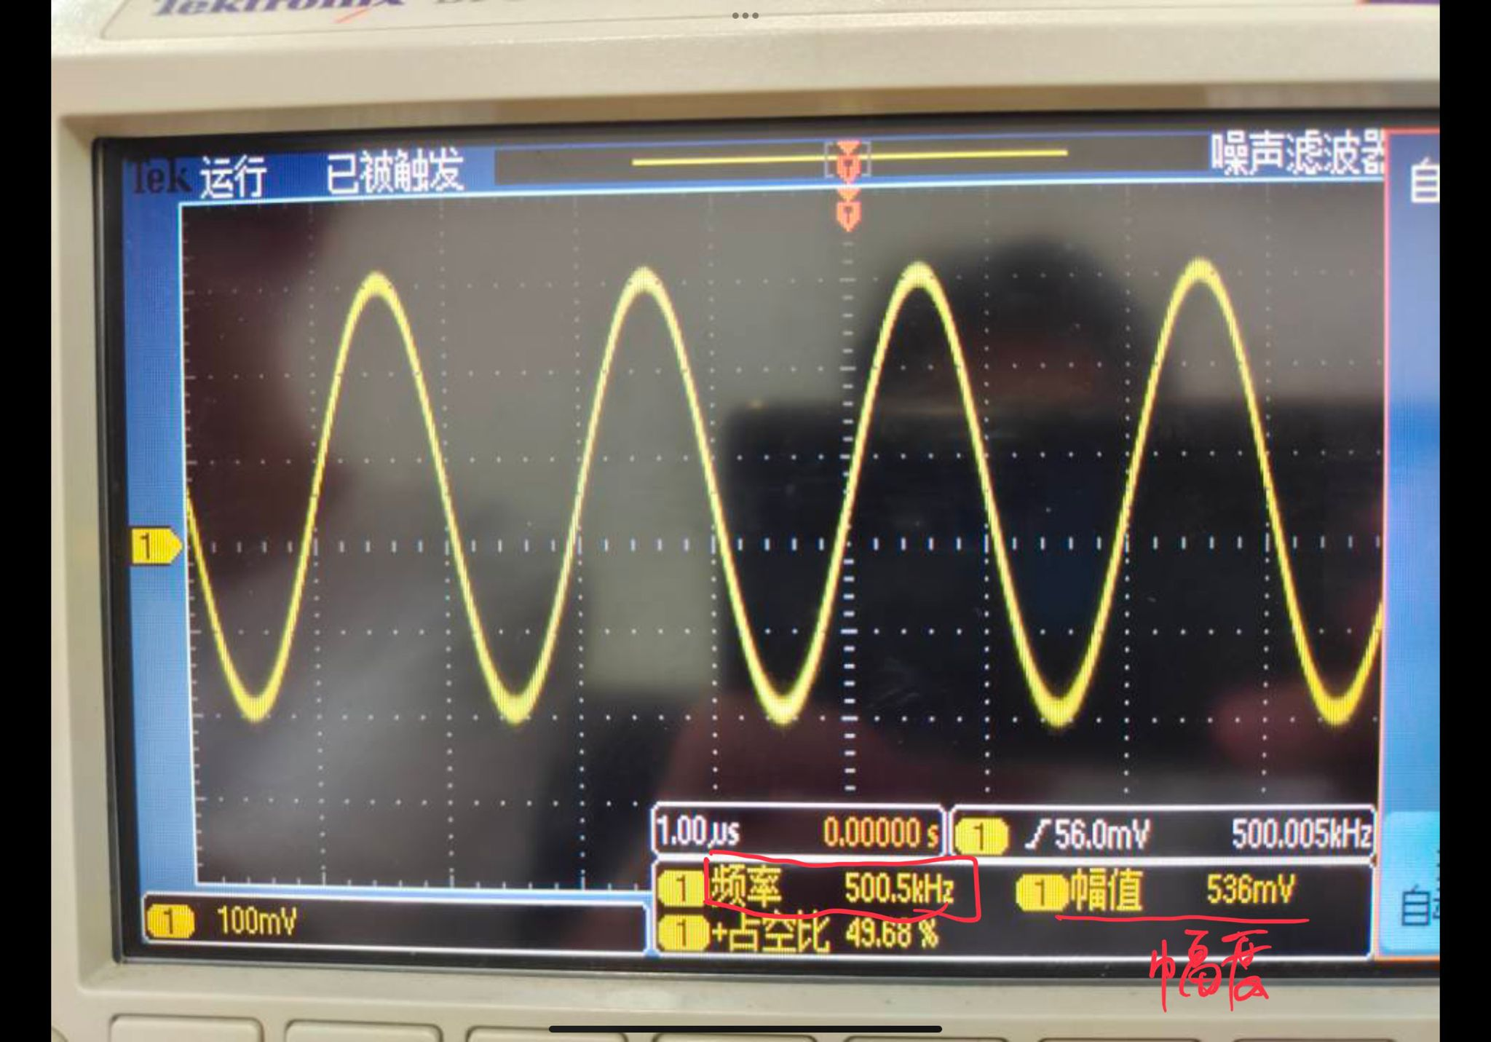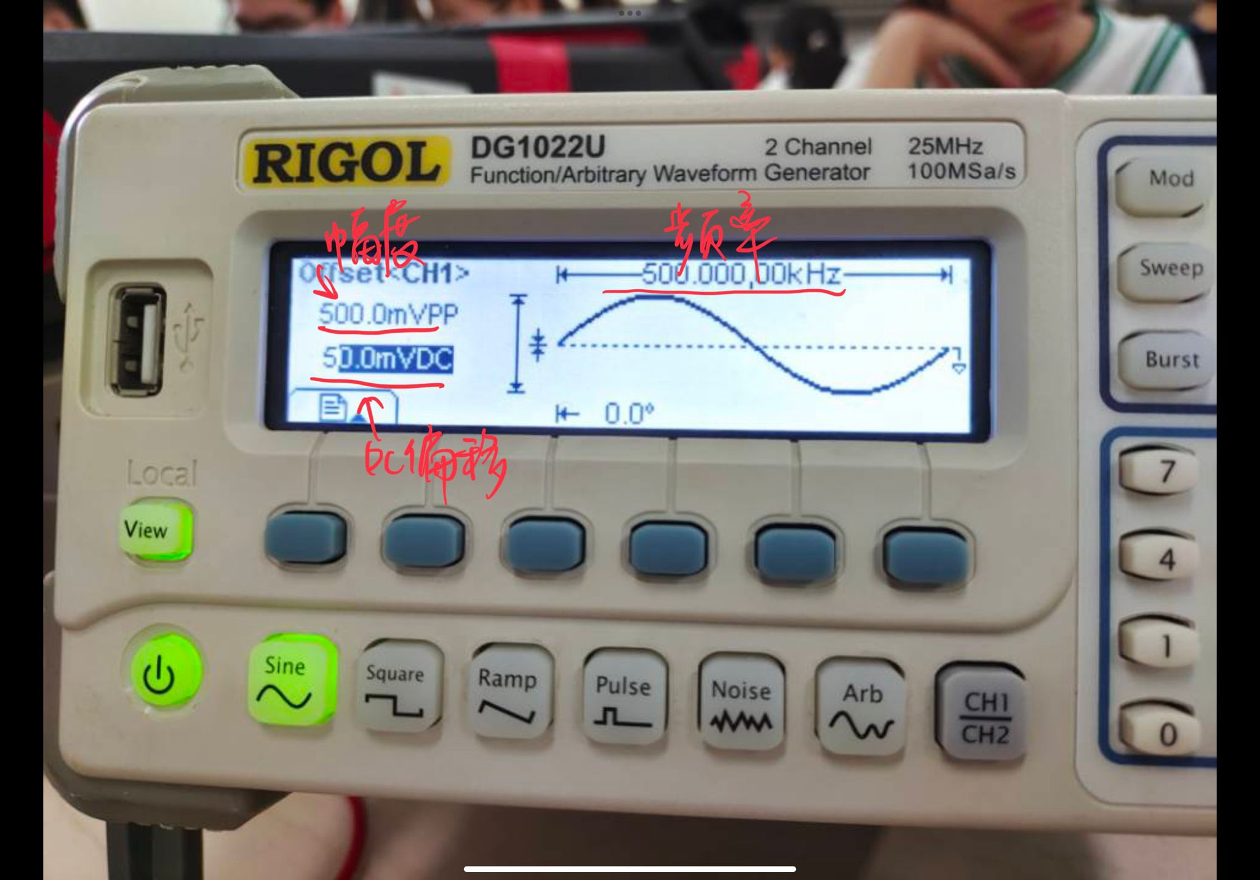

（2）、方波：配置信号发生器从 CH1 输出波形，频率为 （n）*10KHz，幅度为 （n×100）mVpp，DC 偏移为 （n）mVDC，占空比为 （n）%。 注：n 为 学号后2位（如超出范围取极值）。

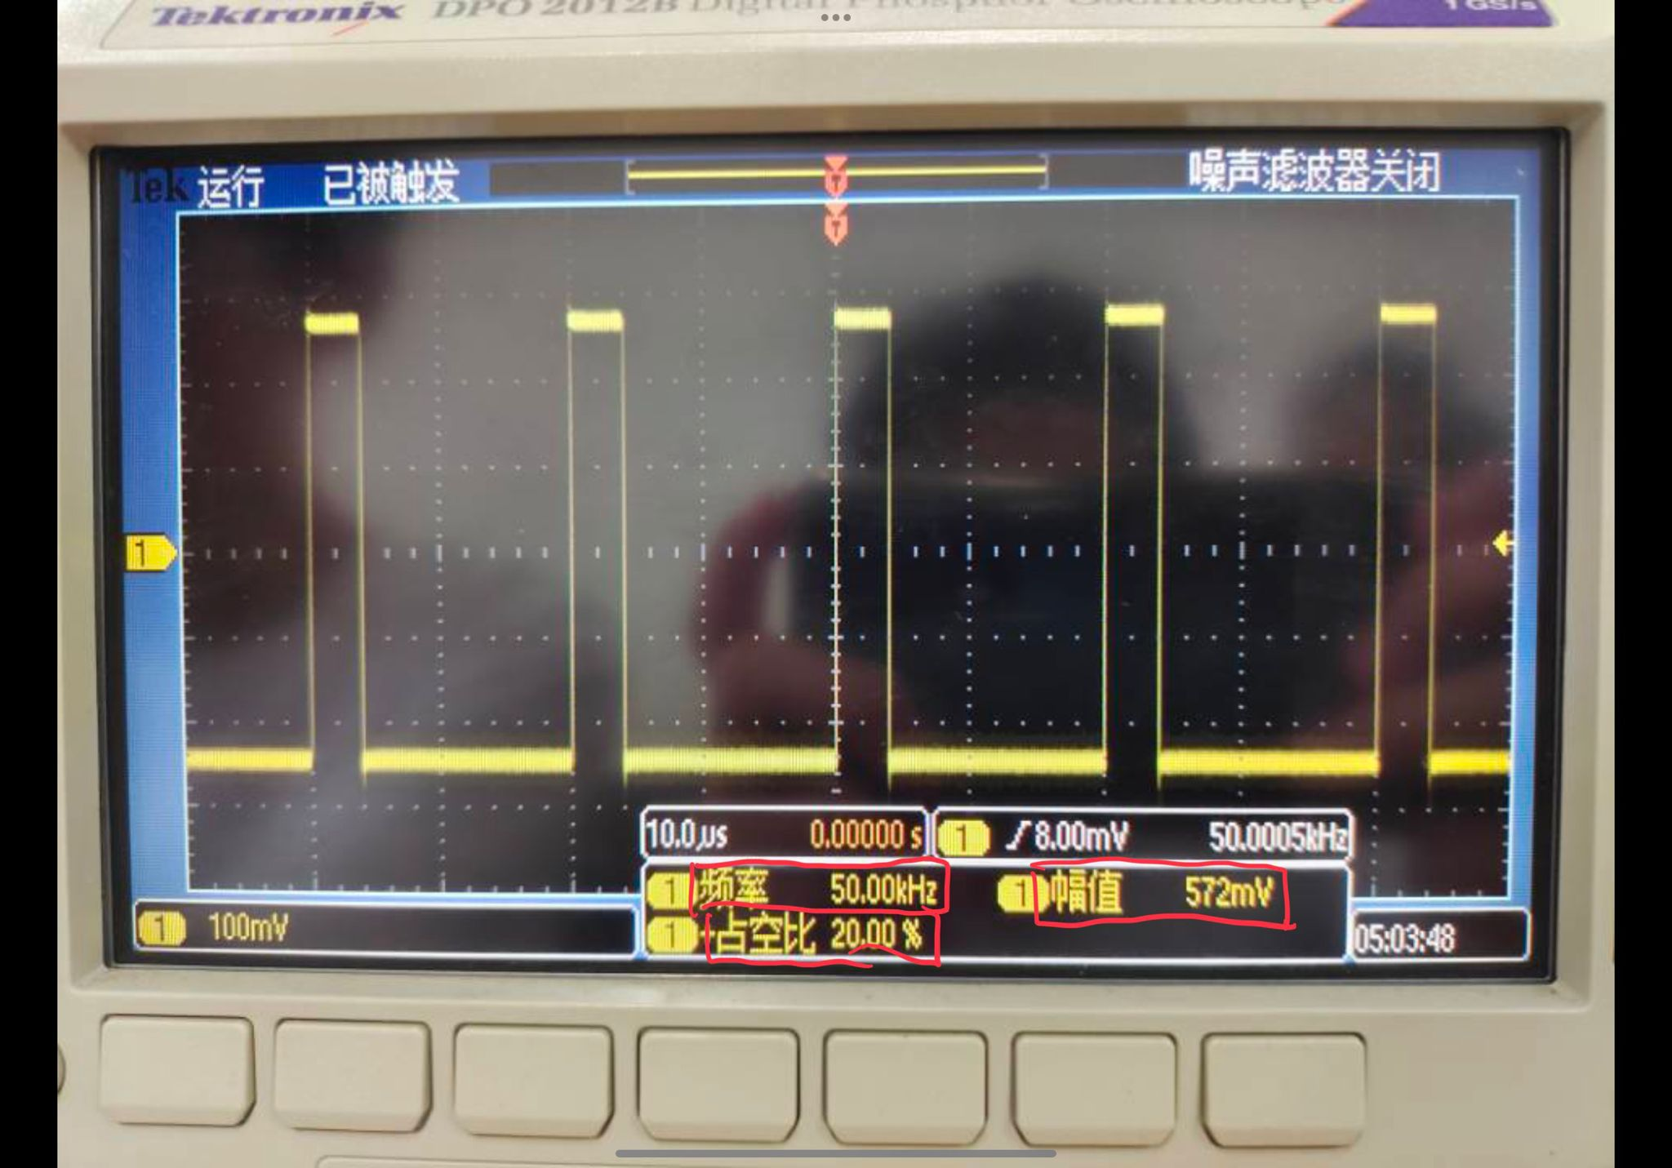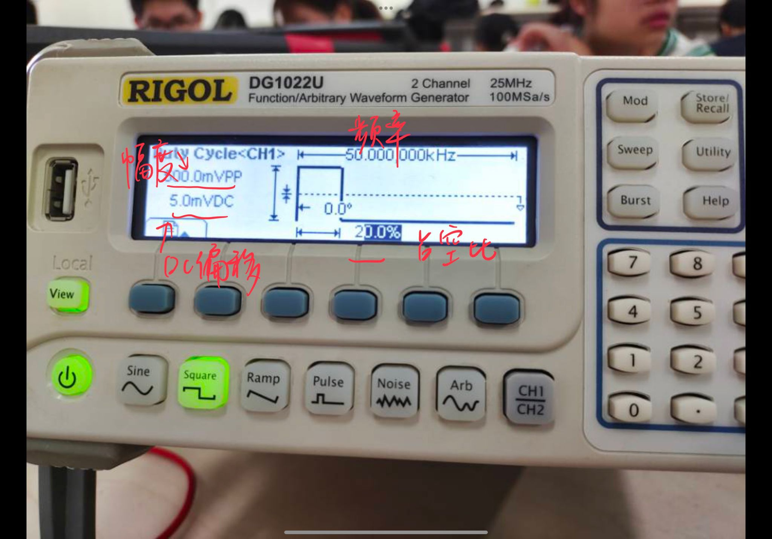

（3）、锯齿波：配置信号发生器从 CH1 输出波形，频率为 （n）*KHz，幅度为 （n×100）mVpp，DC 偏移为 （n）mVDC，对称性为 （n）%。 注：n 为 学号后2位（如超出范围取极值）。

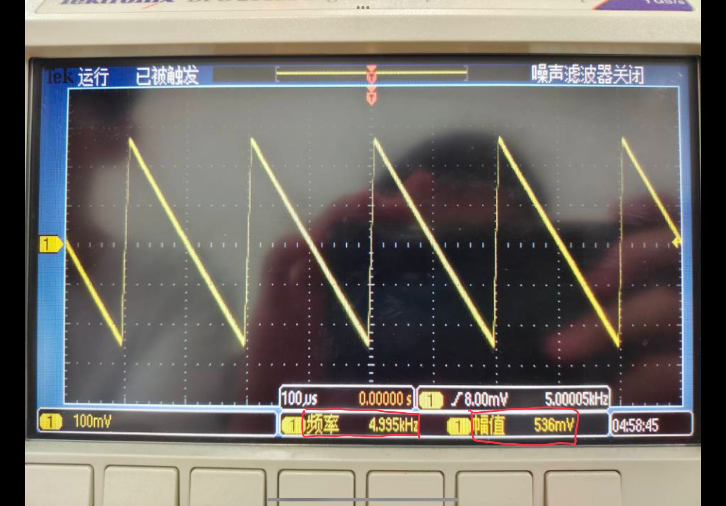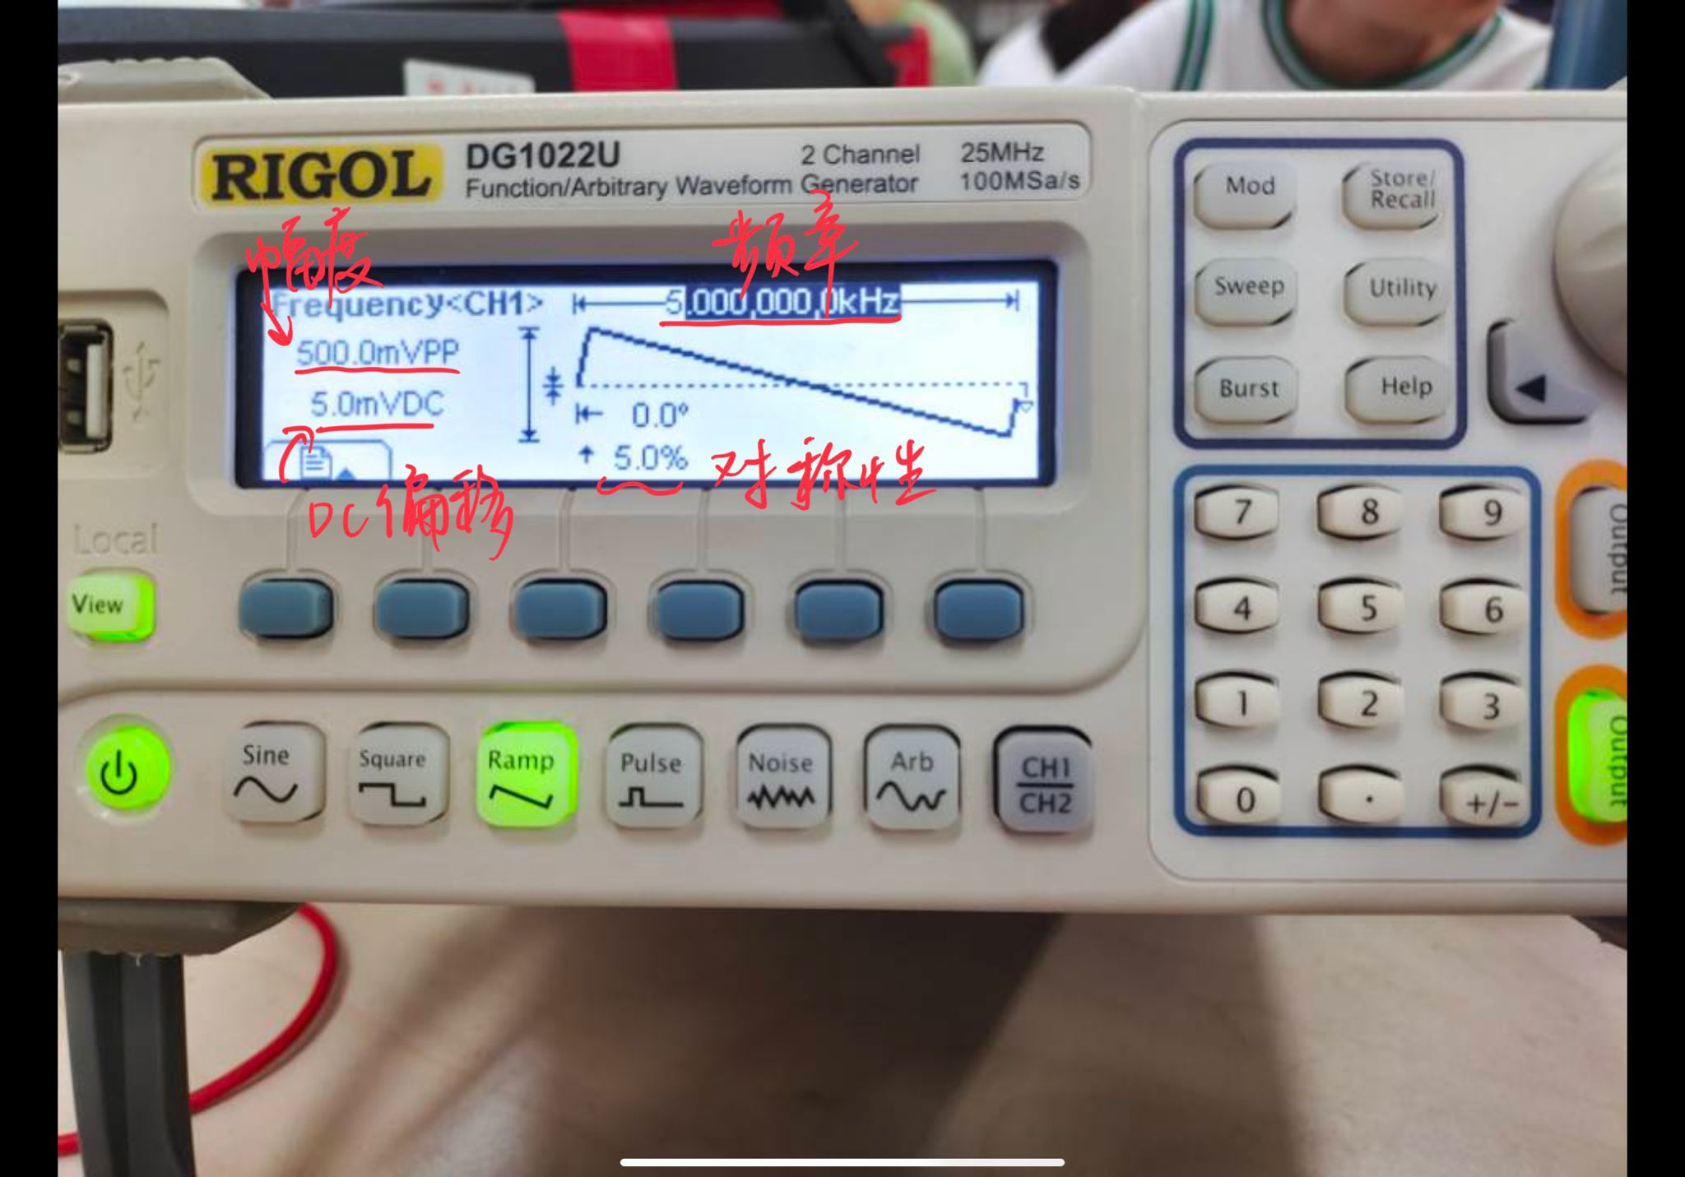

（4）、脉冲：配置信号发生器从 CH1 输出波形，频率为 （n）*10KHz，幅度为 （n×100）mVpp，DC 偏移为 （n）mVDC，占空比为（n）%。 注：n 为 学号后2位（如超出范围取极值）。

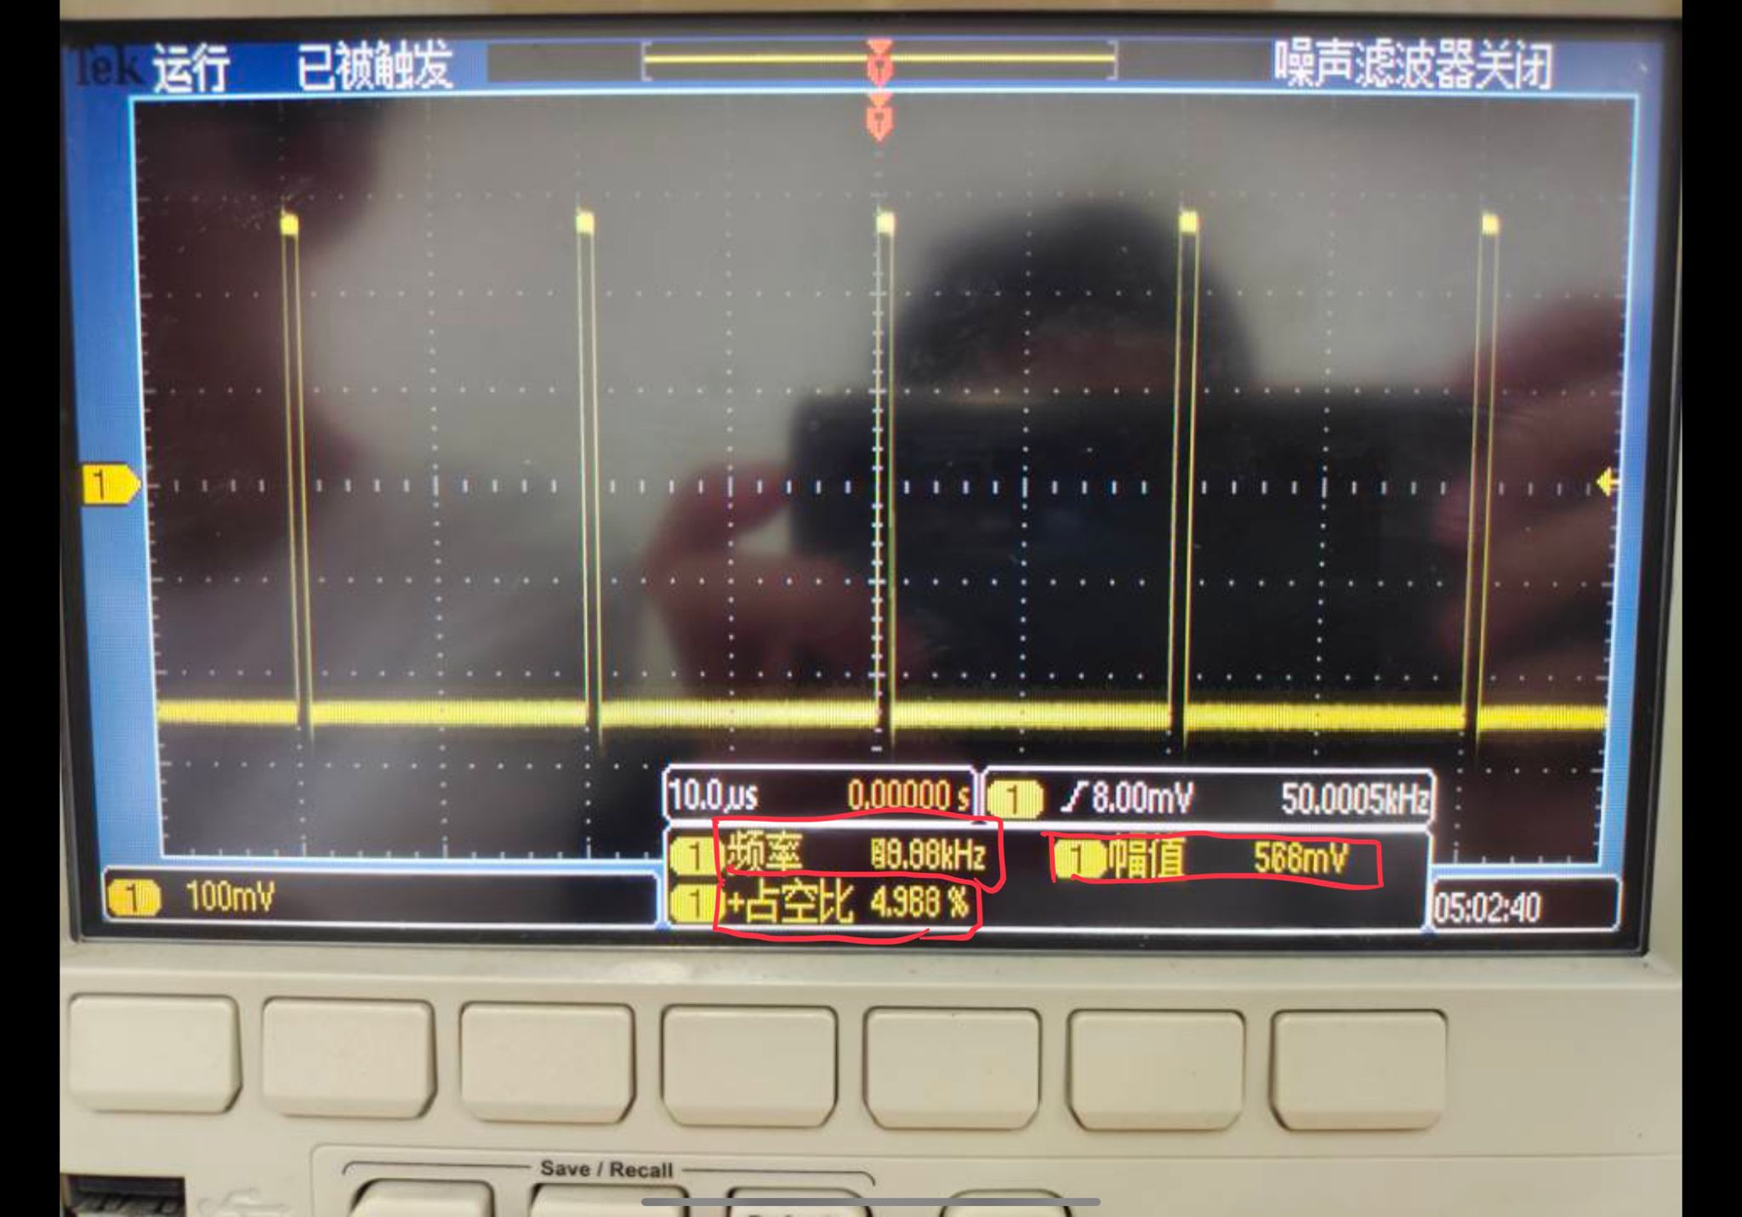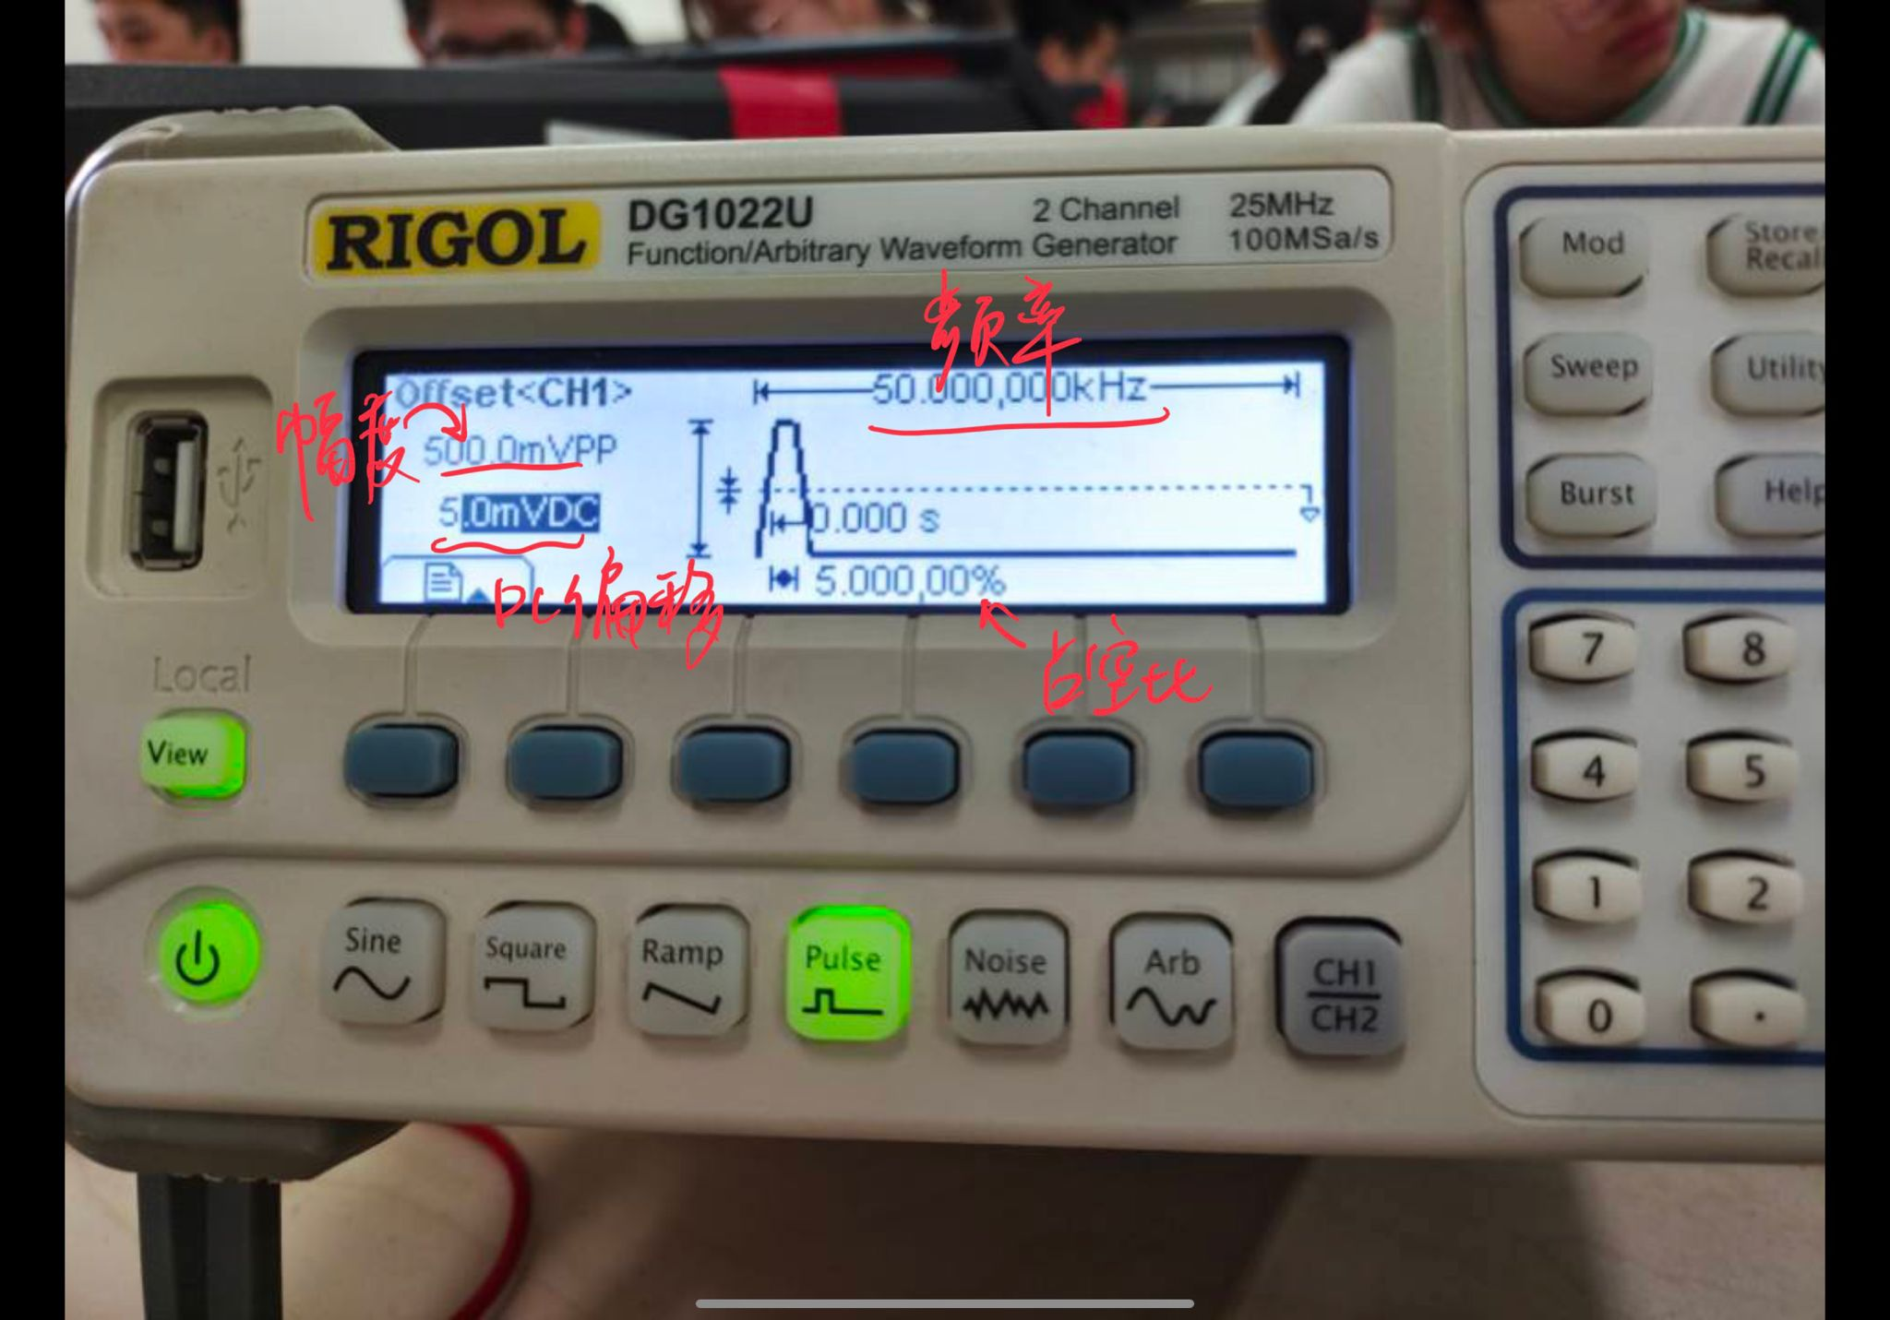

（5）、AM调制波：配置信号发生器从 CH1 输出波形，载波频率为 （正弦波，n）*100KHz，载波幅度1Vrms，调制频率为 （正弦波，n）KHz；调制深度为（n+10）%。 注：n 为 学号后2位（如超出范围取极值）。

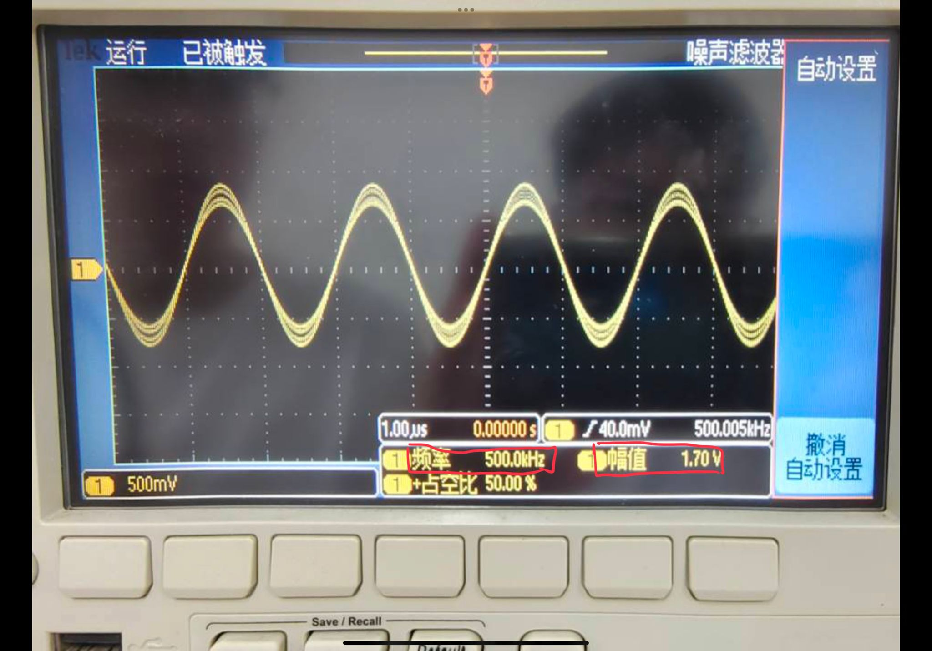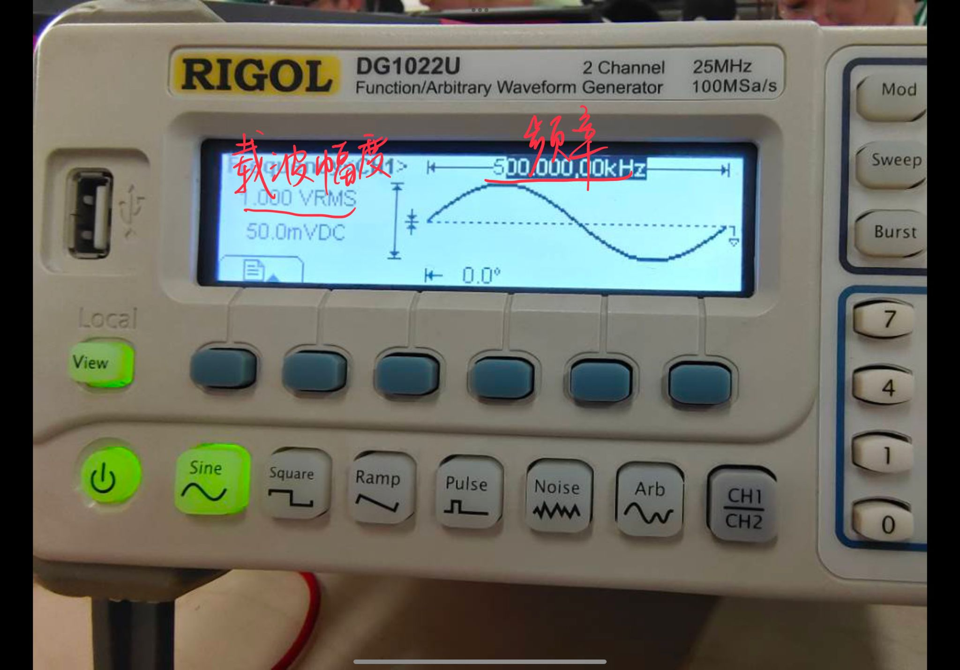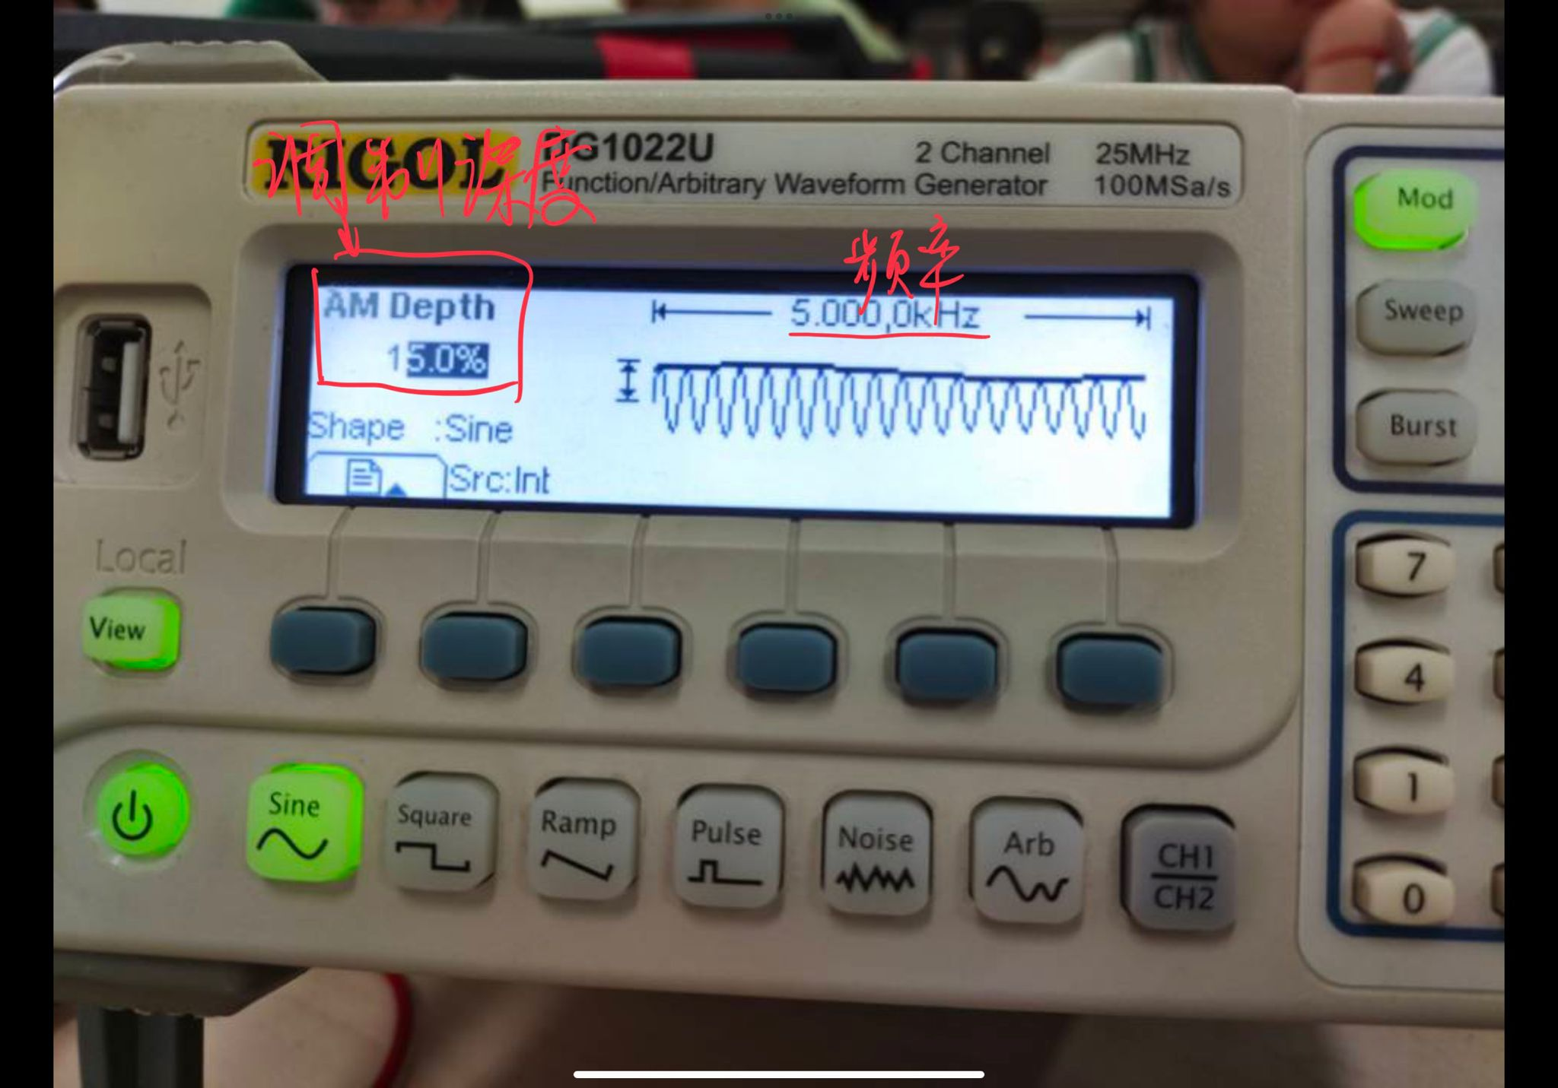

（6）、方波脉冲串：配置信号发生器从 CH1 输出波形，脉冲数为（n）个，频率为 （方波，n）KHz；占空比为（n）%。脉冲周期为（n×0.1）ms； 注：n 为 学号后2位（如超出范围取极值）。

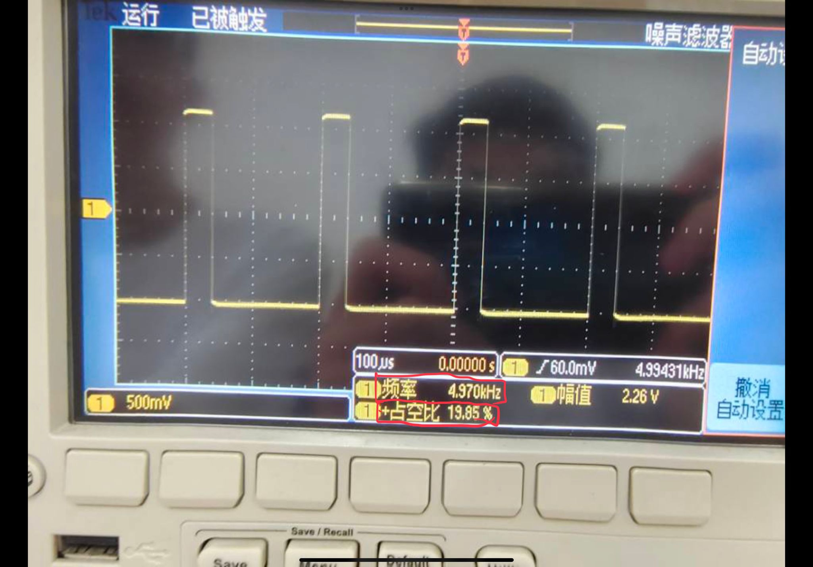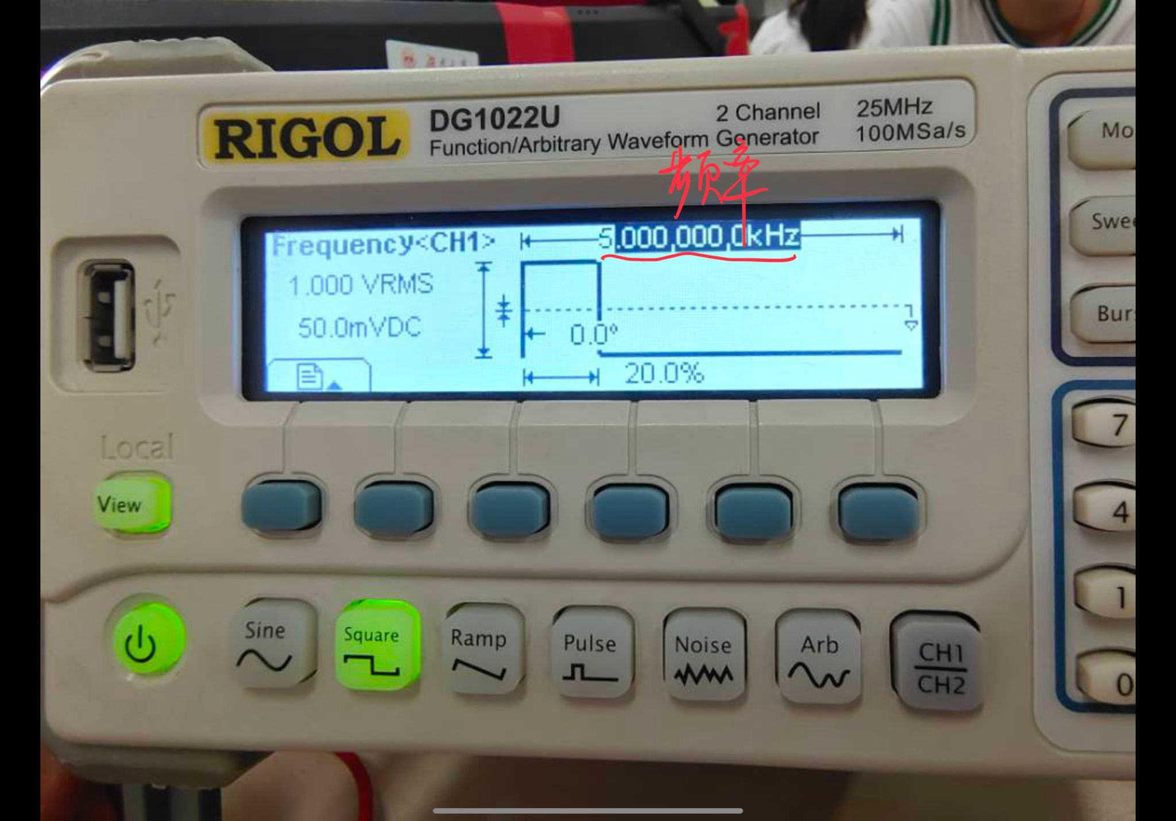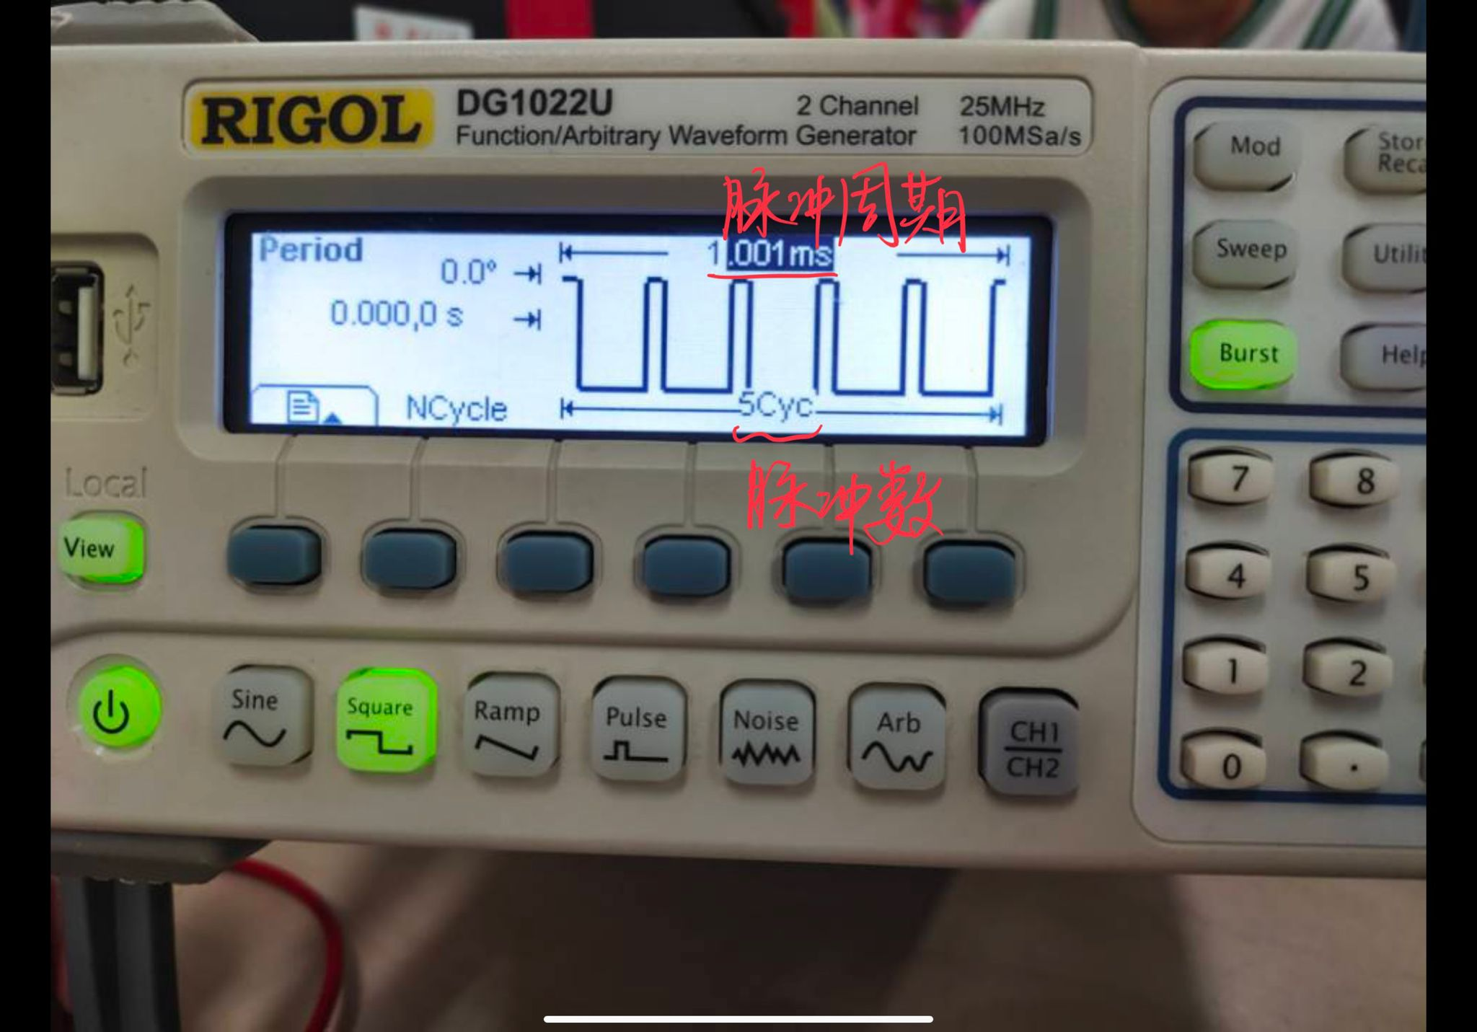

## 实验收获

1、了解了数字示波器的基本原理

2、掌握了数字示波器的使用方法

3、掌握了信号发生器的使用方法

4、掌握了如何使用示波器测量正弦波、方波、锯齿波、脉冲、调制波、脉冲串的信号